Wymagania techniczne – załącznik nr 1
L.p. | Rozmiar opony | Numer wzoru bieżnika | Min. indeks nośności | Max. klasa efektywności paliwowej | Max. klasa przyczepności do mokrej nawierzchni | Max. wartość hałasu w dB | Zakup w 2020 roku | Zakup w 2021 roku
1 | Opona 315/80/R22,5 | 3 | 156/150 | D | C | 75 | 12 | 20
2 | Opona 315/80/R22,5 | 4 | 156/150 | D | C | 72 | 8 | 8
3 | Opona 315/80/22,5 | 2 | 156/150 | C | C | 72 | 2 | -
4 | Opona 385/65/22,5 | 4 | 156/150 | D | C | 72 | 4 | 4
5 | Opona 11,2/20 | 8 | 8PR | - | - | 80 | 4 | -
6 | Opona 15,5/R25 L5 | 5 | - | - | - | - | 4 | -
7 | Opona 380/70/R24 | 9 | 122A8 | - | - | - | - | 2
8 | Opona 480/70/R24 | 9 | 143A8 | - | - | - | - | 2
9 | Opona 315/80/22,5 | 1 | 156/150 | C | C | 72 | - | 4
10 | Opona 305/70/22,5 | 6 | 156/150 | C | C | 72 | - | 2
11 | Opona 305/70/22,5 | 7 | 156/150 | C | C | 75 | - | 4
12 | Opona 295/80/22,5 | 2 | 156/150 | C | C | 72 | - | 2
13 | Opona 295/80/22,5 | 1 | 156/150 | C | C | 75 | - | 4
14 | Opona 195/75/16C | 11 | 107/105R | C | C | 75 | - | 6
15 | Opona 195/75/16C | 10 | 107/105R | C | C | 75 | - | 6
*Zamawiający wymaga dołączenia do oferty specyfikacji dla poszczególnych typów opon.
Zamawiający dopuszcza zastosowanie opon o wyższych parametrach (dla całego asortymentu), tzn. oznaczenie nośności, prędkości, zużycia paliwa, przyczepności na mokrej nawierzchni, hałas toczenia, podane parametry należy traktować jako wartość minimalna.

Kształty bieżników opon zgodne z zapotrzebowaniem Zamawiającego:
Wzór bieżnika nr.1
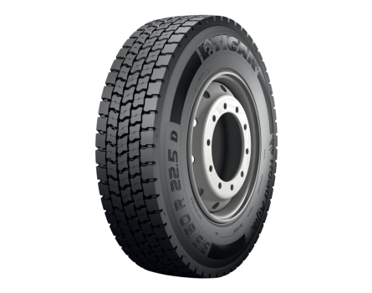

Wzór bieżnika nr.2
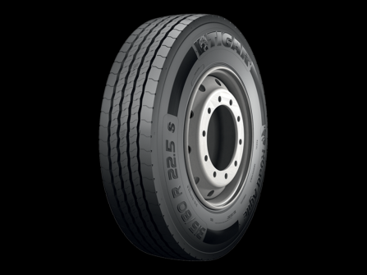
Wzór bieżnika nr.3
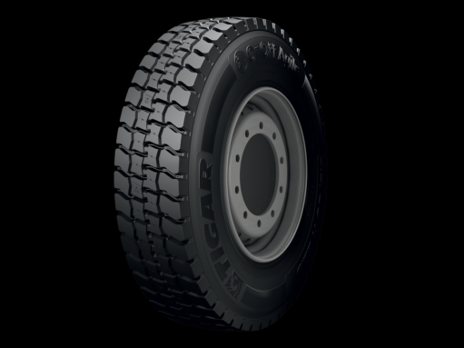

Wzór bieżnika nr.4
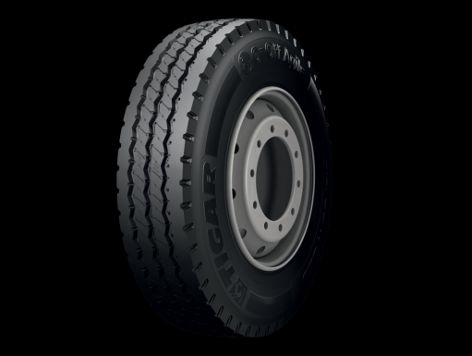
Wzór bieżnika nr.5

Wzór bieżnika nr.6
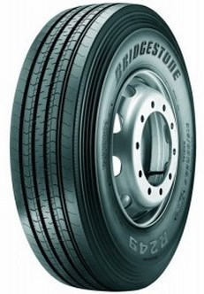

Wzór bieżnika nr.7
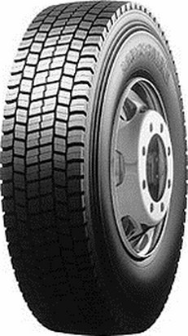

Wzór bieżnika nr.8
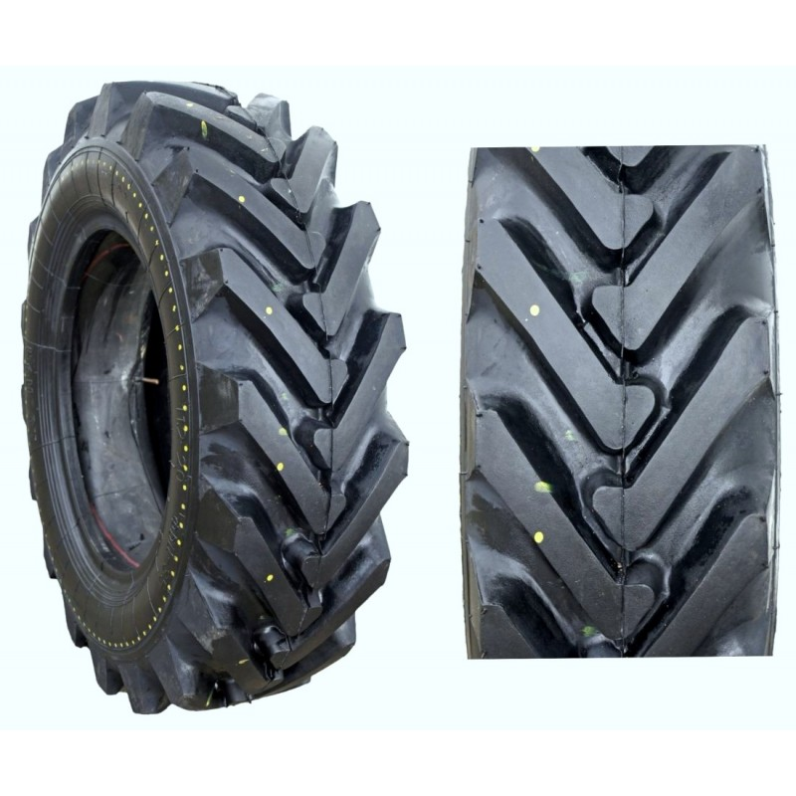
Wzór bieżnika nr.9
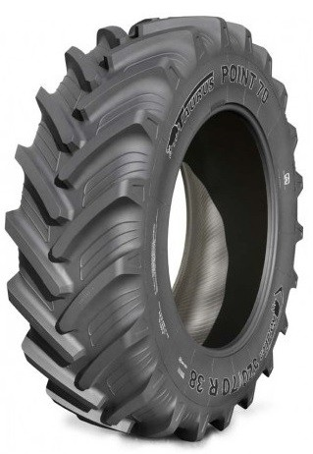

Wzór bieżnika nr.10
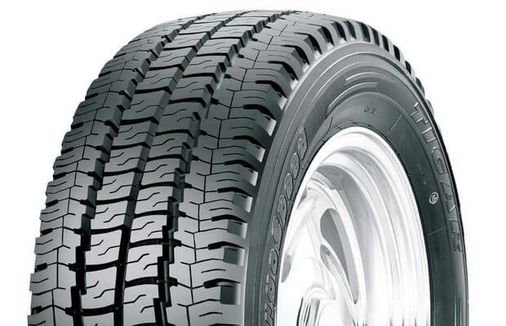

Wzór bieżnika nr.11


